HONORABLE AYUNTAMIENTO CONSTITUCIONAL
DE ZAPOTLÁN EL GRANDE, JALISCO.
P R E S E N T E

Quienes motivan y suscriben C. JORGE DE JESÚS JUÁREZ PARRA, LICENCIADA LAURA ELENA MARTÍNEZ RUVALCABA, MAESTRA TANIA MAGDALENA BERNARDINO JUÁREZ, C. MAGALI CASILLAS CONTRERAS, C. DIANA LAURA ORTEGA PALAFOX, con el carácter de integrantes de la Comisión Edilicia Permanente de Hacienda Pública y Patrimonio Municipal, de conformidad con lo dispuesto en los artículos 115 fracción II de la Constitución Política de los Estados Unidos Mexicanos; 73, 77, y demás relativos y aplicables de la Constitución Política del Estado de Jalisco; 1, 2, 3, 4 numeral 124, 5, 37 fracción II, 50, de la Ley de Gobierno y la Administración Pública Municipal del Estado de Jalisco; 40, 47, 60, 87, 92, 99, 104 al 109 del Reglamento Interior del Ayuntamiento de Zapotlán el Grande, comparecemos ante este cuerpo colegiado, presentando DICTAMEN QUE PROPONE LA BAJA DE 46 BIENES MUEBLES DEL PATRIMONIO PROPIEDAD DEL MUNICIPIO DE ZAPOTLÁN EL GRANDE, JALISCO, QUE SE ENCUENTRAN EN EL PATIO DE LA COORDINACIÓN DE PATRIMONIO MUNICIPAL, de conformidad con la siguiente:

EXPOSICIÓN DE MOTIVOS:

I.- Que la Constitución Política de los Estados Unidos Mexicanos en su artículo 115 señala que cada Municipio será gobernado por un Ayuntamiento, de elección popular directa, integrado por un Presidente Municipal y el número de Regidores y Síndicos que la ley determine. De igual forma en su fracción II otorga facultades a los Ayuntamientos para aprobar, de acuerdo con las leyes en materia municipal que deberán expedir las legislaturas de los Estados, los bandos de policía y gobierno, los reglamentos circulares y disposiciones administrativas de observancia general dentro de sus respectivas jurisdicciones, que organicen la administración Pública Municipal, que regulen las materias, procedimientos, funciones y servicios públicos de su competencia y aseguren la participación ciudadana y vecinal.

II.- La Constitución Política del Estado de Jalisco establece en su artículo 88 párrafo primero, que los municipios administraran libremente su hacienda, la cual se formará de los rendimientos de los bienes que les pertenezcan, así como de las contribuciones y otros ingresos que el Congreso establezca a su favor; por su parte el artículo 89 del cuerpo de leyes en cita, refiere que los presupuestos de egresos serán aprobados por los ayuntamientos en términos de lo dispuesto por la legislación en materia de disciplina financiera y con base en sus ingresos disponibles, los principios de sostenibilidad financiera, responsabilidad hacendaria y en las reglas establecidas en las leyes municipales respectivas.

III.- La ley de Gobierno y la Administración Pública Municipal del Estado de Jalisco en sus artículos 2, 37, 38 y demás relativos y aplicables establecen al Municipio libre como nivel de Gobierno, así como la base de la organización política y administrativa y de la división territorial del Estado de Jalisco; con personalidad jurídica y patrimonio propio; y las facultades y limitaciones establecidas en la Constitución Política de los Estados Unidos Mexicanos, en la particular del Estado y en la propia ley en mención, de igual manera establece las obligaciones y facultades de los Ayuntamientos.

IV.- Atendiendo a lo que prevé el Reglamento Orgánico para la Administración Pública Municipal, que indica:

DE LA CONFORMACIÓN ORGANICA DE LA HACIENDA MUNICIPAL.

“Artículo 88.- La Dirección General de la Hacienda Municipal o Tesorería Municipal, contará para su adecuado funcionamiento con una Dirección de Ingresos, una Dirección de Egresos, una Dirección de Catastro, un Departamento de Patrimonio Municipal, un Área de Control Interno y Supervisión, y

“Artículo 88 BIS.- La Tesorería Municipal cuenta para su adecuado funcionamiento con un Departamento de Patrimonio Municipal, el cual estará a cargo de un titular y tendrá las siguientes obligaciones:

I.- Administrar los almacenes y bodegas del Ayuntamiento, donde se lleve el resguardo y control de los bienes muebles que se darán de baja;

. . . . . .
VI.- Elaborar y mantener actualizado el Registro de Bienes Municipales;

. . . . . .
VIII.- Levantar y mantener actualizado el inventario físico de los mismos, actuando como auxiliar del Ayuntamiento;

. . . .
X.- Llevar el control y resguardo de los bienes muebles e inmuebles propiedad del Ayuntamiento;”

Con lo anterior, queda debidamente acreditado que la Encargada de la Hacienda Municipal a través de la Coordinadora de Patrimonio Municipal, son competentes, para llevar a cabo la administración y conservación del patrimonio municipal consistente en los bienes del dominio público y privado, así como el procedimiento para la baja de los mismos.

Con base en lo anterior, hacemos del conocimiento de este Pleno, los siguientes:

A N T E C E D E N T E S :

1.- Con fecha 19 de Julio de 2022, se recibieron en la Oficina de Regidores el oficio número 271/2022 suscrito por la Licenciada María Eugenia Baltazar Rodríguez, en su carácter de Coordinadora de Patrimonio Municipal en el que solicita la BAJA DEFINITIVA de 46 cuarenta y seis bienes muebles propiedad del Municipio de Zapotlán el Grande, Jalisco, en el que en esencia refiere que debido a su mal estado y pésimo funcionamiento, hace imposible que sean de utilidad para las diversas actividades propias de los departamentos, agregando al mismo los oficios de tecnologías de la información que refieren los diagnósticos de los bienes.

Cabe hacer la aclaración que por motivo de obtener una mayor eficacia, se realizó una depuración, en la que se establece que solamente se darán de baja aparatos electrónicos, consistentes en computadoras, impresoras, etc, y demás aparatos electrónicos que en su conjunto suman un total de 46 cuarenta y seis bienes muebles propiedad del Municipio de Zapotlán el Grande, Jalisco.

Los que se señalan en el listado siguiente:

 | No. Inventario | No. Inventario Ant | Descripción del Bien | Fotos | Estado de Conservación
1 | 05-01-05-01-01-00002-05976 | 15-15-001-000392 | CPU, GABINETE ATX KME 400 WATTS, COLOR NEGRO DE METAL, TARGETA MADRE INTEL DG41TY: AZTY951008S5, MEMORIA DDR2 1 GB 667 KINGSTON: 99U5316, DD WD 160GB 7200RPM SATA2:WCAV30050395, DVD-RW LG: 00IHBPSI40  SOLICITUD DE BAJA CON OFICIO DE DIAGNOSTICO NO. 118/2022 DE TECNOLOGIAS DE LA INFORMACION | 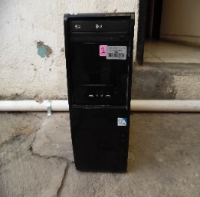 | MALO
2 | 05-01-05-01-01-00002-05772 | 15-15-001-000149 | CPU PENTIUM II A 350 MHZ D.D. 4.3 GB 64 MB EN RAM MODEM, SERIE: C069-021999 COLOR ALMENDRA DE POLICARBONATO CON RECUBRIMIENTO DE PLASTICO  SOLICITUD DE BAJA CON OFICIO DE DIAGNOSTICO NO. 118/2022 DE TECNOLOGIAS DE LA INFORMACION | 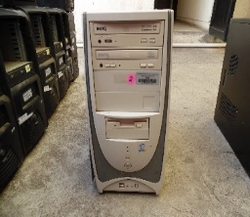 | MALO
3 | 05-01-05-01-01-00002-05879 | 15-15-001-000294 | CPU DUAL CORE A 1.8 GHZ, 1GB RAM, D.D. DE 200 GB, MCA. SAMSUNG SERIE: S07GJQSP202886, DRIVE DE 3½" MCA. SAMSUNG SERIE: S1CT6040466, UNIDAD DE DVD-RW MCA. LG, SERIE: 708HCHE452801,  SOLICITUD DE BAJA CON OFICIO DE DIAGNOSTICO NO. 118/2022 DE TECNOLOGIAS DE LA INFORMACION | 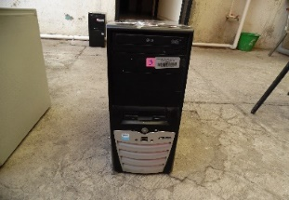 | MALO
4 | 05-01-05-01-01-00002-05925 | 15-15-001-000341 | CPU HP PROCESADOR INTEL PENTIUM DUAL -CORE E2140 (2) 1.6 GHZ VELOCIDAD DE 800MHZ MEMORIA DE 1GB VELOCIDAD DE 667MHZ PC2-5300DISCO DURO EXTRAIBLE TARGETA INTEGRADA DISCO DURO INTERNO DE 500GB  SOLICITUD DE BAJA CON OFICIO DE DIAGNOSTICO NO. 118/2022 DE TECNOLOGIAS DE LA INFORMACION | 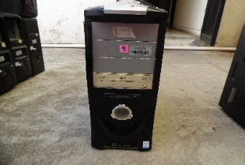 | MALO
5 | 05-01-05-01-01-00002-05982 | 15-15-001-000398 | CPU, MOTHER BOARD N73V-S , PROCESADOR DUAL CORE E2220 2.4GHZ, DISCO DURO 200GB S:S07GJ1RLA14042, MEMORIA DDR2 S:1384743, QUEMADOR DVD S:238952515642  SOLICITUD DE BAJA CON OFICIO DE DIAGNOSTICO NO. 118/2022 DE TECNOLOGIAS DE LA INFORMACION | 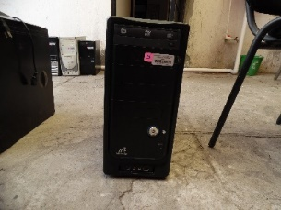 | MALO
6 | 05-01-05-01-01-00002-05773 | 15-15-001-000152 | CPU PENTIUM IV A 1.6 GHZ D.D. 40 GB, 128 MB RAM, DRIVE 3 1/2 ,CD-ROM 52 X, CD-RW MCA. ACER BENQ SERIE: 203MX13743  SOLICITUD DE BAJA CON OFICIO DE DIAGNOSTICO NO. 118/2022 DE TECNOLOGIAS DE LA INFORMACION | 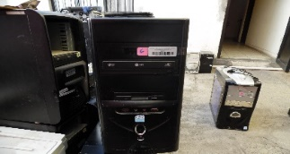 | MALO
7 | 05-01-05-01-01-00002-05907 | 15-15-001-000323 | CPU TARGETA MADRE INTEL 945 GCP PNO. AZPE7420163W GABINETE WINTEL SIN PNO. CORE 2 DUO 2.4 E4600 PNO. L809A785 DDR 1GB KINGSTON PNO. 002 A02LF DISCO DURO 160 GB PNO. ZFTD6ARN  SOLICITUD DE BAJA CON OFICIO DE DIAGNOSTICO NO. 118/2022 DE TECNOLOGIAS DE LA INFORMACION | 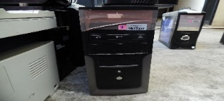 | MALO
8 | 05-01-05-01-01-00002-05910 | 15-15-001-000326 | CPU TARGETA MADRE INTEL D945GCNL PCX/1333 SE-BTNL737014RH MICRO PROCESADOR CORE 2 DUO E4600 2.4GHZ SE-6A020 MEMORIADDR2 1GB KINGSTOM PC-667 5300 SE-3648535 DISCO DURO DE 160GB SATA SEAGATE  SOLICITUD DE BAJA CON OFICIO DE DIAGNOSTICO NO. 118/2022 DE TECNOLOGIAS DE LA INFORMACION | 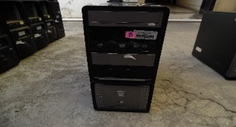 | MALO
9 | 05-01-05-01-01-00002-05927 | 15-15-001-000343 | CPU MODEO COMPAQ PRESARIO PROCESADOR INTEL PENTIUM DUAL CORE E2140 VELOCIDAD DE 1.6GHZ DEL BUS 800MHZ MEMORIA DE 1.2 MB 1GBDDR VELOCIDAD 667MHZ PC2-5300MEMORIA EN RAM DE 2 GB3G  SOLICITUD DE BAJA CON OFICIO DE DIAGNOSTICO NO. 118/2022 DE TECNOLOGIAS DE LA INFORMACION | 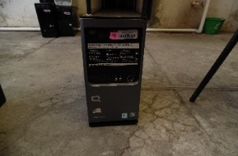 | MALO
10 | 05-01-05-01-01-00002-05850 | 15-15-001-000261 | CPU COLOR NEGRO DE METAL CON PENTIUM 4 A 3GHZ, 512MB RAM, DD DE 80GB MCA. WESTERN DIGITAL S:WMAM9JJ93072, DRIVE DE 3½ SAMSUNG S:S1ECO30936, CD RW LG. S:612HIUL232206  SOLICITUD DE BAJA CON OFICIO DE DIAGNOSTICO NO. 118/2022 DE TECNOLOGIAS DE LA INFORMACION | 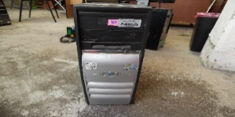 | MALO
11 | 05-01-05-05-02-00002-07443 | 15-15-011-000324 | MONITOR LCD 17" AOC WIDE PNO.  SOLICITUD DE BAJA CON OFICIO DE DIAGNOSTICO NO. 118/2022 DE TECNOLOGIAS DE LA INFORMACION | 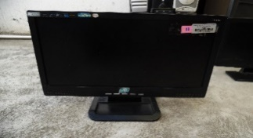 | MALO
12 | 05-01-05-05-02-00001-07383 | 15-15-011-000336 | MONITOR LCD HP EN COLOR NEGRO DE 15" WIDE SCREEN  SOLICITUD DE BAJA CON OFICIO DE DIAGNOSTICO NO. 118/2022 DE TECNOLOGIAS DE LA INFORMACION | 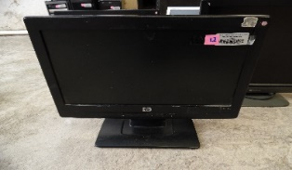 | MALO
13 | 05-01-05-05-02-00002-07407 | 15-15-011-000261 | MONITOR LCD 17" COLOR NEGRO DE PLASTICO  SOLICITUD DE BAJA CON OFICIO DE DIAGNOSTICO NO. 118/2022 DE TECNOLOGIAS DE LA INFORMACION | 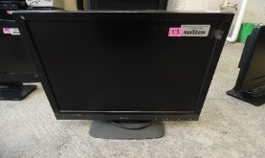 | MALO
14 | 05-01-05-05-02-00001-07384 | 15-15-011-000337 | MONITOR LCD HP EN COLOR NEGRO DE 15" WIDE SCREEN  SOLICITUD DE BAJA CON OFICIO DE DIAGNOSTICO NO. 118/2022 DE TECNOLOGIAS DE LA INFORMACION | 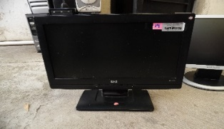 | MALO
15 | 05-01-05-05-02-00008-07585 | 15-15-011-000469 | MONITOR DE 18.5" LCD, COLOR NEGRO DE POLICARBONATO  SOLICITUD DE BAJA CON OFICIO DE DIAGNOSTICO NO. 118/2022 DE TECNOLOGIAS DE LA INFORMACION | 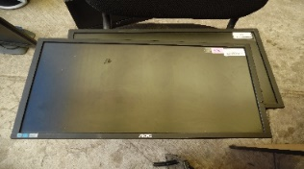 | MALO
16 | 05-01-05-05-02-00001-07387 | 15-15-011-000340 | MONITOR LCD HP EN COLOR NEGRO WIDE SCREEN  SOLICITUD DE BAJA CON OFICIO DE DIAGNOSTICO NO. 118/2022 DE TECNOLOGIAS DE LA INFORMACION | 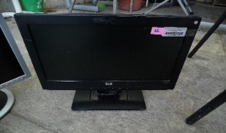 | MALO
17 | 05-01-05-05-02-00001-07346 | 15-15-011-000233 | MONITOR COLOR NEGRO DE PLASTICO  SOLICITUD DE BAJA CON OFICIO DE DIAGNOSTICO NO. 118/2022 DE TECNOLOGIAS DE LA INFORMACION | 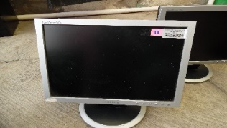 | MALO
18 | 05-01-05-05-02-00002-07420 | 15-15-011-000291 | MONITOR LCD 17" COLOR NEGRO DE PLASTICO  SOLICITUD DE BAJA CON OFICIO DE DIAGNOSTICO NO. 118/2022 DE TECNOLOGIAS DE LA INFORMACION | 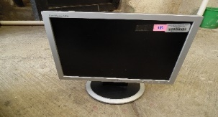 | MALO
19 | 05-01-05-04-03-00002-06579 | 15-15-014-000205 | NO BREAK MARCA MICROSTAR 600VA 4 CONT EN COLOR NEGRO  SOLICITUD DE BAJA CON OFICIO DE DIAGNOSTICO NO. 118/2022 DE TECNOLOGIAS DE LA INFORMACION | 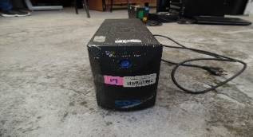 | MALO
20 | 05-01-05-04-02-00001-06436 | 15-15-017-000105 | REGULADOR 1200 WATTS SERIE: E-98-F32827 COLOR ALMENDRA DE POLICARBONATO CON RECUBRIMIENTO DE PLASTICO  SOLICITUD DE BAJA CON OFICIO DE DIAGNOSTICO NO. 118/2022 DE TECNOLOGIAS DE LA INFORMACION | 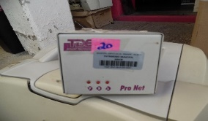 | MALO
21 | 05-01-05-03-03-00005-06189 | 15-15-008-000089 | IMPRESORA LASER JET 1200 SERIE: USCB787900 COLOR ALMENDRA DE POLICARBONATO CON RECUBRIMIENTO DE PLASTICO  SOLICITUD DE BAJA CON OFICIO DE DIAGNOSTICO NO. 118/2022 DE TECNOLOGIAS DE LA INFORMACION | 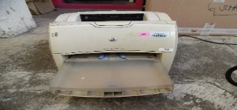 | MALO
22 | 05-01-05-01-01-00002-05889 | 15-15-001-000305 | CPU ATX NEGRO CORE DUO 2.4 GHZ E4600 PNO. L46B252 TARGETA MADRE MSI 945 PNO200B0801028710DDR2 KINGTON 2GB 667MHZ PNO. 9930657DVD-RW LG PNO. 709HEUW306350 FLOPY 3 1/2 PNO.24300481  SOLICITUD DE BAJA MEDIANTE OFICIO DE DIAGNOSTICO 115/2022 DE TECNOLOGIAS DE LA INFORMACION  CPU ATX NEGRO CORE DUO 2.4 GHZ E4600 PNO. L46B252 TARGETA MADRE MSI 945 PNO200B0801028710DDR2 KINGTON 2GB 667MHZ PNO. 9930657DVD-RW LG PNO. 709HEUW306350 FLOPY 3 1/2 PNO.24300481  SOLICITUD DE BAJA MEDIANTE OFICIO DE DIAGNOSTICO 115/2022 DE TECNOLOGIAS DE LA INFORMACION | 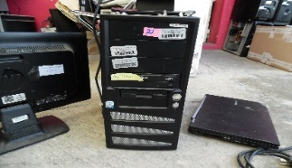 | MALO
23 | 05-01-05-05-02-00001-07377 | 15-15-011-000308 | MONITOR AOC WIDE PNO.  SOLICITUD DE BAJA MEDIANTE OFICIO DE DIAGNOSTICO 115/2022 DE TECNOLOGIAS DE LA INFORMACION | 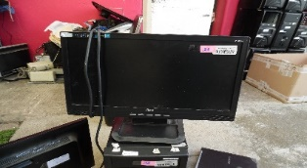 | MALO
24 | 05-01-05-01-01-00001-11550 |  | MONITOR HP 21" SERIE (6CM44234L6)  SOLICITUD DE BAJA MEDIANTE OFICIO DE DIAGNOSTICO 115/2022 DE TECNOLOGIAS DE LA INFORMACION | 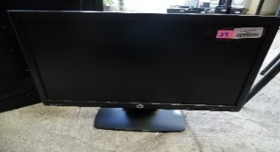 | MALO
25 | 05-01-05-04-03-00002-06684 | 15-15-014-000315 | NO BREAK DE POLICARBONATO COLOR NEGRO 350U,6 CONT. 4C/R,P/FM N  SOLICITUD DE BAJA MEDIANTE OFICIO DE DIAGNOSTICO 116/2022 DE TECNOLOGIAS DE LA INFORMACION | 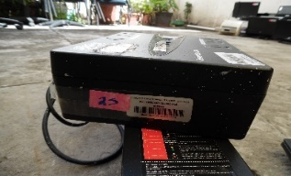 | MALO
26 | 05-01-05-04-03-00002-06748 | 15-15-014-000379 | NO BREAK DE 500 VA COLOR NEGRO DE POLICARBONATO  SOLICITUD DE BAJA MEDIANTE OFICIO DE DIAGNOSTICO 117/2022 DE TECNOLOGIAS DE LA INFORMACION | 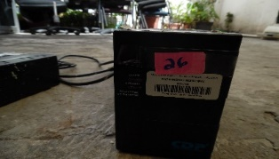 | MALO
27 | 05-01-05-01-01-00003-06112 | 15-15-009-000043 | LAP TOP WNDOWS 7, INTERCORE, 14" DE MEMORIA 4 GB, HDD 500 GB, COLOR NEGRO DE POLICARBONATO  FUE DONADA POR EL GOBIERNO DEL ESTADO  SOLICITUD DE BAJA MEDIANTE OFICIO DE DIAGNOSTICO 113/2022 DE TECNOLOGIAS DE LA INFORMACION | 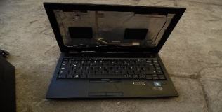 | MALO
28 | 05-01-05-04-21-00001-07226 | 15-15-023-000268 | TECLADO COLOR NEGRO DE PLASTICO INST. EN CPU S: C015-062001  SOLICITUD DE BAJA MEDIANTE OFICIO DE DIAGNOSTICO 114/2022 DE TECNOLOGIAS DE LA INFORMACION | 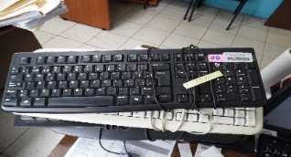 | MALO
29 | 05-01-05-04-21-00001-07223 | 15-15-023-000262 | TECLADO DE PLASTICO, COLOR ALMENDRA  SOLICITUD DE BAJA MEDIANTE OFICIO DE DIAGNOSTICO 114/2022 DE TECNOLOGIAS DE LA INFORMACION | 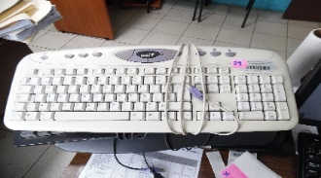 | MALO
30 | 05-01-05-04-21-00001-07239 | 15-15-023-000287 | TECLADO COLOR NEGRO DE PLASTICO  SOLICITUD DE BAJA MEDIANTE OFICIO DE DIAGNOSTICO 114/2022 DE TECNOLOGIAS DE LA INFORMACION | 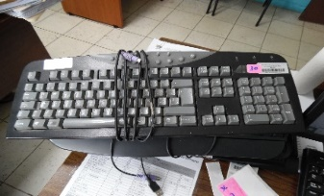 | MALO
31 | 05-01-05-04-21-00001-07239 | 15-15-023-000278 | TECLADO COLOR NEGRO DE PLASTICO INST. EN CPU S:07010026229  SOLICITUD DE BAJA MEDIANTE OFICIO DE DIAGNOSTICO 114/2022 DE TECNOLOGIAS DE LA INFORMACION | 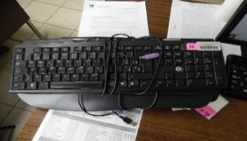 | MALO
32 | 05-01-05-04-21-00001-07298 | 15-15-023-000370 | TECLADO GENIUS EN COLOR NEGRO MODELO KB C210  SOLICITUD DE BAJA MEDIANTE OFICIO DE DIAGNOSTICO 114/2022 DE TECNOLOGIAS DE LA INFORMACION | 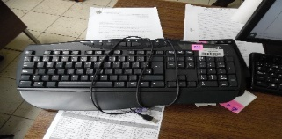 | MALO
33 | 05-01-05-04-21-00001-07246 | 15-15-023-000304 | TECLADO COLOR NEGRO DE PLASTICO INST. EN CPU S: C168-082007  SOLICITUD DE BAJA MEDIANTE OFICIO DE DIAGNOSTICO 114/2022 DE TECNOLOGIAS DE LA INFORMACION | 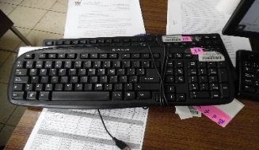 | MALO
34 | 05-01-05-04-21-00001-07276 | 15-15-023-000344 | TECLADO TXK4000 COLOR NEGRO  SOLICITUD DE BAJA MEDIANTE OFICIO DE DIAGNOSTICO 114/2022 DE TECNOLOGIAS DE LA INFORMACION | 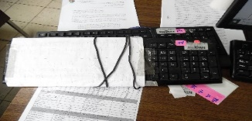 | MALO
35 | 05-01-05-04-21-00001-07263 | 15-15-023-000328 | TECLADO COLOR NEGRO DE PLASTICO INST. EN CPU S: C175-112007  SOLICITUD DE BAJA MEDIANTE OFICIO DE DIAGNOSTICO 114/2022 DE TECNOLOGIAS DE LA INFORMACION |  | 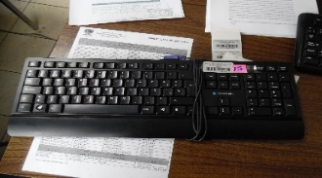  MALO
36 | 05-01-05-04-20-00001-07098 | 15-15-012-000378 | MOUSE EN COLOR NEGRO DE PLASTICO  SOLICITUD DE BAJA MEDIANTE OFICIO DE DIAGNOSTICO 114/2022 DE TECNOLOGIAS DE LA INFORMACION | 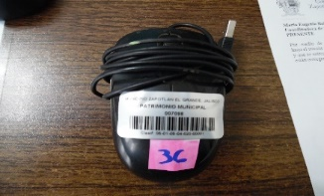 | MALO
37 | 05-01-05-04-20-00001-07023 | 15-15-012-000274 | MOUSE COLOR NEGRO DE PLASTICO INST. EN CPU S:200603006842  SOLICITUD DE BAJA MEDIANTE OFICIO DE DIAGNOSTICO 114/2022 DE TECNOLOGIAS DE LA INFORMACION | 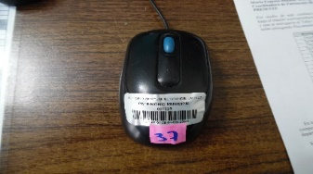 | MALO
38 | 05-01-05-04-20-00001-07013 | 15-15-012-000263 | MOUSE COLOR NEGRO DE PLASTICO  SOLICITUD DE BAJA MEDIANTE OFICIO DE DIAGNOSTICO 114/2022 DE TECNOLOGIAS DE LA INFORMACION | 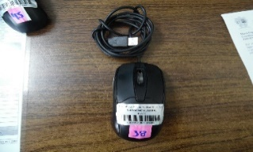 | MALO
39 | 05-01-05-04-20-00001-07068 | 15-15-012-000339 | MOUSE DE PLASTICO, COLOR NEGRO INSTALADO EN CPU SERIE: C174-102007 (ANEXO)  SOLICITUD DE BAJA MEDIANTE OFICIO DE DIAGNOSTICO 114/2022 DE TECNOLOGIAS DE LA INFORMACION | 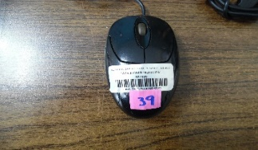 | MALO
40 | 05-01-05-04-20-00001-07095 | 15-15-012-000375 | MOUSE ATECK ENN COLOR NEGRO  SOLICITUD DE BAJA MEDIANTE OFICIO DE DIAGNOSTICO 114/2022 DE TECNOLOGIAS DE LA INFORMACION | 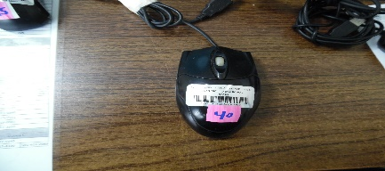 | MALO
41 | 05-01-05-04-20-00001-07076 | 15-15-012-000352 | MOUSE DE PLASTICO, COLOR NEGRO INSTALADO EN CPU SERIE: C177-122007  SOLICITUD DE BAJA MEDIANTE OFICIO DE DIAGNOSTICO 114/2022 DE TECNOLOGIAS DE LA INFORMACION |  | 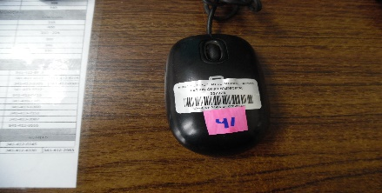  MALO
42 | 05-01-05-04-20-00001-07031 | 15-15-012-000286 | MOUSE COLOR PLATA DE PLASTICO  SOLICITUD DE BAJA MEDIANTE OFICIO DE DIAGNOSTICO 114/2022 DE TECNOLOGIAS DE LA INFORMACION | 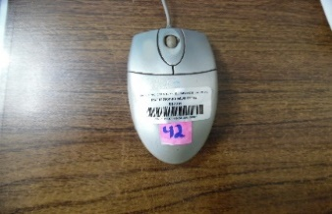 | MALO
43 | 05-01-05-04-20-00001-06948 | 15-15-012-000061 | MOUSE COLOR ALMENDRA DE PLASTICO INST. EN CPU S: C080-052000  SOLICITUD DE BAJA MEDIANTE OFICIO DE DIAGNOSTICO 114/2022 DE TECNOLOGIAS DE LA INFORMACION | 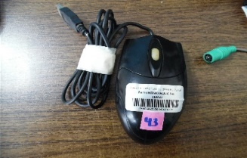 | MALO
44 | 05-01-05-04-20-00001-07032 | 15-15-012-000287 | MOUSE COLOR NEGRO DE PLASTICO  SOLICITUD DE BAJA MEDIANTE OFICIO DE DIAGNOSTICO 114/2022 DE TECNOLOGIAS DE LA INFORMACION | 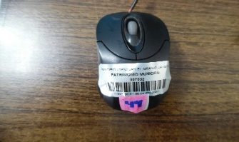 | MALO
45 | 05-01-05-04-20-00001-07100 | 15-15-012-000380 | MOUSE OPTICAL INHALAMBRICO 2000 MICROSOFT  SOLICITUD DE BAJA MEDIANTE OFICIO DE DIAGNOSTICO 114/2022 DE TECNOLOGIAS DE LA INFORMACION | 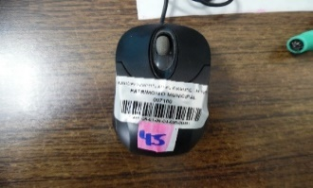 | MALO
46 | 05-01-05-04-19-00001-06931 | 15-15-003-000125 | BOCINAS ACTECK TXK4000 EN COLOR NEGRO  SOLICITUD DE BAJA MEDIANTE OFICIO DE DIAGNOSTICO 114/2022 DE TECNOLOGIAS DE LA INFORMACION | 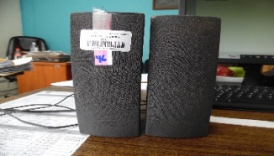 | MALO

Por los motivos antes expuestos la Comisión Edilicia Permanente de Hacienda Pública y Patrimonio Municipal, emite el siguiente:

C O N S I D E R A N D O :

1.- En Sesión Ordinaria número Décima Primera de la Comisión Edilicia Permanente de Hacienda Pública y Patrimonio Municipal, celebrada el día 20 veinte de Julio de 2022, se analizó la solicitud contenida en el oficio número 271/2022 suscrito por la C. María Eugenia Baltazar Rodríguez, en su carácter de Coordinadora de Patrimonio Municipal, de fecha de recepción 19 de Julio de 2022, se cotejaron las listas que se agregan en el apartado anterior, se integró el expediente con los dictámenes técnicos que determinan que los equipos y mobiliario están fuera de servicio, ya que por el uso y el tiempo que tienen en operación presentaron fallas que implica un costo más elevado la reparación que la sustitución de éstos, los bienes descritos anteriormente se encuentran físicamente como ya se mencionó en el patio de la Coordinación de Patrimonio Municipal, siendo un total de 46 CUARENTA Y SEIS bienes muebles, descritos en los anexos que se adjuntan como parte integral del presente dictamen, lo anterior de conformidad a lo que establecen los numerales 4 fracción XX, 19 fracción VII, 25 y demás relativos y aplicables de la Ley General de Contabilidad Gubernamental.

2.- Lo anterior tiene sustento en los soportes documentales que al efecto exhibió la C. María Eugenia Baltazar Rodríguez, en su carácter de Coordinadora de Patrimonio Municipal en la Décima Primer Sesión Ordinaria de la Comisión Edilicia Permanente de Hacienda Pública y Patrimonio Municipal, celebrada como ya se dijo el día 20 veinte de Julio de 2022, que se agregan al presente dictamen, en la que en esencia se analizó, estudió y discutió la petición, y basados en la explicación técnica del área responsable, aprobamos por unanimidad de los presentes, con el voto de cinco de los regidores integrantes de dicha comisión, la procedencia de la baja de los 46 cuarenta y seis bienes muebles descritos; lo anterior, con fundamento en lo dispuesto por los artículos 37, 40, 42, 60, 71 y demás relativos y aplicables del Reglamento Interior del Municipio de Zapotlán el Grande, relativos al funcionamiento del Ayuntamiento, 2, 3, 37, 38, y 79 de la Ley de Gobierno y la Administración Pública Municipal para el Estado de Jalisco y sus Municipios.

Ahora bien, haciendo la siguiente reflexión, podemos decir que los bienes del dominio privado del Estado, son aquellos a lo que el legislador ha estimado innecesario otorgarles tantos requisitos como a los del dominio público; La denominación de este grupo de bienes estatales, halla su origen en la regulación o clasificación del patrimonio de los estados autocráticos, en la que se distingue entre el patrimonio a que tiene acceso el pueblo y los bienes del gobernante.

Los bienes del dominio privado son:

Los bienes muebles sustituibles puestos al servicio de los poderes, tales como escritorios, vehículos, archiveros, etc; les aplica el derecho común y carecen de protección especial en el orden jurídico, varias disposiciones de derecho administrativo los regula, principalmente porque forman parte del acervo estatal y otras de tipo reglamentario.

En ese tenor, de manera medular, se atiende lo dispuesto en los artículos 82, 84 fracción II incisos d) y e), 87 y 88 de la Ley de Gobierno y la Administración Pública Municipal, que al efecto señalan:

“Artículo 82.- El patrimonio municipal se integra por:

I.- . . . . .

II.- Los bienes del dominio privado del Municipio;

III.- . . . . .

IV.- . . . .

Artículo 84.- Los bienes integrantes del patrimonio municipal deben ser clasificados y registrados por el Ayuntamiento en bienes del dominio público y bienes de dominio privado de acuerdo de acuerdo a los siguientes criterios:

I.- Son bienes del dominio público:

a).- . . . .
1.- . . . . .
2.- . . . . .
3.- . . . . .
b).- . . . . .
c).- . . . . .
d).- . . . . .
e).- . . . . .
f).- . . . . . .
g).- . . . . . .
h).- . . . . . .

II.- Son bienes del dominio privado:
a).- . . . . . .
b).- . . . . . .
c).- . . . . . .
d).- Los bienes muebles propiedad del Municipio que no se encuentren comprendidos en el inciso d) de la fracción anterior; y
e).- Los bienes muebles o inmuebles que por cualquier título jurídico se adquieran.

Artículo 87.- Sobre los bienes de dominio privado de los municipios se pueden celebrar y ejecutar todos los actos jurídicos regulados por el derecho común.

Artículo 88.- Cuando se trate de actos de transmisión de dominio de los bienes del dominio privado de los municipios, se deben observar los requisitos siguientes:

I.- Justificar que la enajenación o donación, responde a la ejecución de un programa cuyo objetivo sea la satisfacción de un servicio público, pago de deuda, o cualquier otro fin que busque el interés general;

II.- Realizar, en el caso de venta, un avalúo por perito autorizado, para determinar el precio mínimo de venta; y

III.- Realizar la enajenación mediante subasta pública al mejor postor, salvo que por las circunstancias que rodeen al acto, el Ayuntamiento decida por mayoría calificada cualquier otro procedimiento de enajenación;

No se puede realizar la enajenación de ningún bien de dominio privado durante los últimos seis meses de la Administración Pública Municipal, salvo que sea con motivo de la conclusión de trámites iniciados previamente que se realicen ante o por instituciones públicas oficiales para garantizar la atención a la salud, la educación, la seguridad pública o la protección civil de municipios”.

En conclusión, los bienes de los cuales se solicita su baja, son bienes del dominio privado propiedad del Municipio de Zapotlán el Grande, Jalisco.

Por lo anteriormente expuesto, fundado y motivado la Comisión Edilicia Permanente de Hacienda Pública y Patrimonio Municipal, proponemos para su aprobación dictamen que contiene los siguientes:

RESOLUTIVOS:

PRIMERO.- Se autoriza y aprueba por el Pleno de este Honorable Ayuntamiento Constitucional de Zapotlán el Grande, Jalisco, la BAJA de los 46 CUARENTA Y SEIS BIENES MUEBLES (Equipos de Cómputo, entre otros) que se encuentran fuera de servicio, mencionados y enlistados en el cuerpo del presente dictamen, sean destinados en donación a las escuelas, instituciones, asociaciones civiles y sociales, particulares sin fines de lucro, que así lo soliciten, o se entreguen en algún lugar de reciclaje electrónico que determine la Coordinación de Patrimonio Municipal, en donde se especifiquen el uso que se les dará a los mismos. Queda estrictamente prohibido destinarlos al vertedero municipal.
SEGUNDO.- Se faculta al Presidente Municipal, para que por conducto de la Licenciada Ana María del Toro Torres en su carácter de Encargada de la Hacienda Municipal, a través de la Coordinación de Patrimonio Municipal realice las gestiones necesarias para la baja de los bienes muebles propiedad del Municipio de Zapotlán el Grande, Jalisco, y se dé un destino final como corresponde, a efecto de dar cumplimiento con el presente acuerdo.

TERCERO.- Notifíquese el presente dictamen a la Coordinadora de Patrimonio Municipal a efecto, de que, una vez que dé el debido cumplimiento a lo ordenado en el resolutivo primero, rinda un informe pormenorizado sobre las acciones que realizó a la Comisión Edilicia Permanente de Hacienda Pública y Patrimonio Municipal, sobre el destino final de los bienes descritos y dados de baja del patrimonio del Municipio de Zapotlán el Grande, Jalisco.

CUARTO.- Notifíquese los presentes resolutivos a los CC. Presidente Municipal, a la Encargada de la Hacienda Municipal, a la Coordinación de Patrimonio Municipal para los efectos legales correspondientes.

A T E N T A M E N T E
“2022, Año de la Atención integral a Niñas, Niños y Adolescentes con Cáncer en Jalisco”.
“2022, Año del Cincuenta Aniversario del Instituto Tecnológico de Ciudad Guzmán”.
Cd. Guzmán Municipio de Zapotlán el Grande, Jalisco.
A 20 de Julio de 2022.

C. JORGE DE JESÚS JUÁREZ PARRA.
Regidor Presidente de la Comisión Edilicia Permanente de Hacienda Pública
y Patrimonio Municipal.

LIC. LAURA ELENA MARTÍNEZ RUVALCABA.
Regidora Vocal de la Comisión Edilicia Permanente
de Hacienda Pública y Patrimonio Municipal.

MTRA. TANIA MAGDALENA BERNARDINO JUÁREZ.
Regidora Vocal de la Comisión Edilicia Permanente
de Hacienda Pública y Patrimonio Municipal.

C. MAGALI CASILLAS CONTRERAS.
Regidora Vocal de la Comisión Edilicia Permanente
de Hacienda Pública y Patrimonio Municipal.

C. DIANA LAURA ORTEGA PALAFOX.
Regidora Vocal de la Comisión Edilicia Permanente
de Hacienda Pública y Patrimonio Municipal.

La presente hoja de firmas, forma parte integrante del DICTAMEN QUE PROPONE LA BAJA DE 46 CUARENTA Y SEIS BIENES MUEBLES DEL PATRIMONIO PROPIEDAD DEL MUNICIPIO DE ZAPOTLÁN EL GRANDE, JALISCO, QUE SE ENCUENTRAN EN EL PATIO DE LA COORDINACIÓN DE PATRIMONIO MUNICIPAL DE FECHA 20 DE JULIO DE 2022. - - - - - - - - - CONSTE.-

